INFORME MAESTRO

PuniShell, Lime Rust
y nueva plataforma segura
Inventario · funcionamiento · debilidades · firmas · activación · migración completa a Rust
11 de octubre de 2026
Alcance: análisis del legado y estado verificable de la nueva implementación Rust. Las pruebas de Windows y la firma de distribución requieren un entorno de despliegue.

Actualización al 11 de octubre de 2026. El proyecto Rust contiene servidor HTTPS, panel, activación, agente, capa de APIs Windows y 27 pruebas. El Anexo C conserva la matriz inicial; el Anexo D registra el estado actual y las validaciones que faltan en Windows.

Resumen ejecutivo
PuniShell es un prototipo funcional de administración remota para equipos Windows: recolecta inventario, envía telemetría, solicita acciones, recibe aprobaciones y devuelve resultados. Su implementación actual combina Python/PyInstaller, PHP, MySQL y scripts PowerShell. Esa combinación permite avanzar rápido, pero deja mezclados el transporte, la identidad, la autorización y la ejecución de comandos.
La migración recomendada a Rust debe ser una sustitución por capas, no una traducción literal. El objetivo es conservar las capacidades legítimas de gestión, eliminar la ejecución arbitraria y la persistencia evasiva, y añadir una cadena de confianza verificable: Authenticode para software Windows, Ed25519 para comandos, respuestas, licencias y manifiestos, una clave independiente para firmware, TLS para confidencialidad y RBAC/MFA para operadores.
Área | Estado encontrado | Dirección recomendada
Agente | Python + PyInstaller; polling; shell=True | Servicio Rust visible; acciones tipadas; identidad propia
Servidor | PHP + sesiones + SQL heterogéneo | API Rust; contratos versionados; transacciones y leases
Confianza | Sin firma de comandos ni agente | Ed25519 por mensaje y Authenticode por artefacto
Activación | No separada de forma fuerte de autorización | Licencia firmada, código de un uso y RBAC
Distribución | Build y firma no reproducibles demostrados | CI reproducible, SBOM, hash, firma y provenance

1. Objetivo, alcance y método
Se revisaron dos ubicaciones: el proyecto PuniShell en /home/diogenes/Desktop/PuniShell_Proyect-main y el análisis Rust de Lime en /home/diogenes/lime_dump_safe/analysis/lock_rust. La revisión fue estática y de solo lectura: se inspeccionaron agente, PHP, SQL, PowerShell, configuración PyInstaller, Cargo, documentación, hashes y cabeceras binarias. No se ejecutaron agentes, instaladores, comandos remotos ni actualizaciones de hardware.
- PuniShell se usa como fuente del inventario funcional, los flujos actuales y los riesgos de seguridad.
- Lime Rust se usa como referencia de organización Cargo, IPC, BLE, GPS, modem y OTA; es un proyecto distinto y no debe copiarse sin validar derechos y seguridad.
- Las recomendaciones iniciales de activación y firma se contrastan con el código Rust en el Anexo D; el despliegue Windows todavía necesita validación.

2. Cómo se encontró el código y mapa de componentes
Fuente | Componentes observados | Uso en el informe
PuniShell | agente_punishell.py, backend_php, BBDD_Pruebas, despliegue_ps1, spec, build/dist | Inventario, flujo operativo, fallas y migración
Lime Rust | Cargo.toml, crates/lime-lockd, lime-bled, lime-gpsd, lime-ipc, lime-modemd, lime-otad, uart_spy | Patrones Rust y evidencia de hardware/firmware
Binario original | limebike-lock.orig.20260716032907 y libfw.so.1.0.0 | Tipo de archivo, Build ID y hashes

La topología actual se puede resumir así:
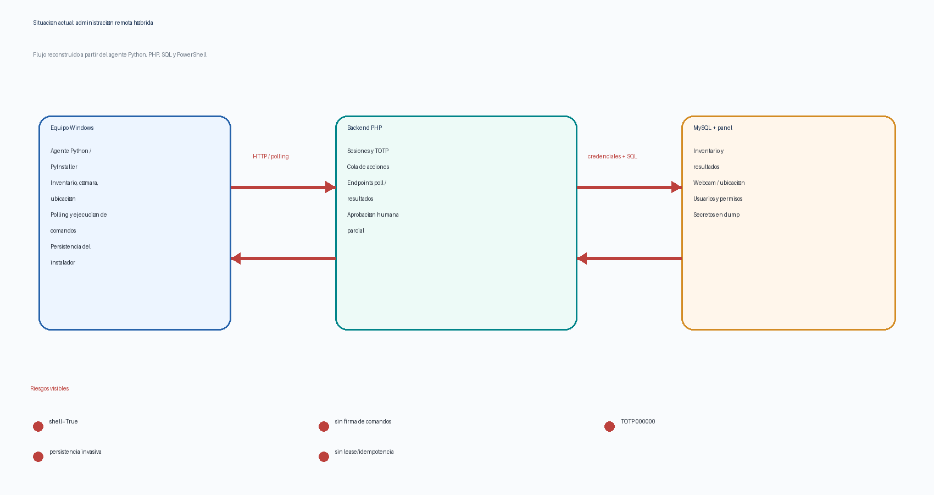
Figura 1. Flujo funcional actual y puntos de riesgo.

3. Inventario numerado del funcionamiento actual

3.1 Agente y telemetría
- Obtiene hostname, IP local/pública, MAC, serial BIOS, SSID, BSSID y usuario conectado.
- Consulta sistema operativo, uptime, RAM, disco, BitLocker, Microsoft Defender y geolocalización.
- Contiene capture_photo para webcam JPEG/Base64, pero no se llama desde gather_inventory ni run; no hay envío automático demostrado en ese flujo.
- Realiza check-in por poll.php y recibe comandos aprobados.
- Reduce el polling de 10 a 1 segundo al abrir una terminal.
- Ejecuta cadenas mediante subprocess y shell=True, transmite salida línea a línea y marca comandos ejecutados.
- Repite el ciclo de inventario, polling y resultados indefinidamente.

3.2 Backend, panel y datos
- Autentica usuarios con sesiones PHP y password_verify; contempla niveles 1, 2 y 3.
- Muestra inventario, red, usuario, RAM, sistema, ubicación y última imagen de webcam.
- Permite solicitar, aprobar o rechazar acciones; mantiene estados pending, approved, executed, failed y rejected.
- Implementa TOTP de seis dígitos; existe un bypass de desarrollo 000000 que debe retirarse.
- Entrega comandos aprobados, recibe resultados, guarda imágenes y contempla posibles llaves BitLocker.

3.3 Instalación y persistencia
- Registra un servicio Windows con recuperación automática.
- Crea o utiliza SetupComplete, Run y un relanzador WMI.
- Modifica ACL, oculta carpetas, agrega exclusiones de Defender y activa ubicación.
- Incluye un desinstalador, pero el conjunto de mecanismos es invasivo y no debe migrarse a la nueva versión.

4. Inventario de Lime Rust y evidencia original
El workspace de Lime Rust está organizado con Cargo y Rust 2021. Sus crates separan lock, BLE, GPS, IPC, modem, OTA y herramientas UART. La documentación muestra HMAC para un flujo BLE moderno y firma Ed25519 de nonce en un flujo BLE legacy. Esa firma autentica mensajes o sesiones: no equivale a una firma del ejecutable ELF ni prueba una cadena de suministro.
Artefacto | Evidencia | Conclusión
limebike-lock.orig.20260716032907 | ELF 32-bit ARM EABI5; Linux; no stripped; Build ID ab5c731b89124fb9826f98b2d234b6f835d5a477 | No es PE de Windows; no tiene Authenticode
Binario original | SHA-256 cb132ade3f21a9ecf53f6383c153fb65f0d0751b8e0c20001de8a3ca605f33f6 | Hash útil para identificación e integridad
libfw.so.1.0.0 | Build ID 4b9be131ca87ed62558056071a5ca47f91e701d2; SHA-256 1af41d86dd53536c030b614e0f8b7301af3cc2e14b6823c7fe8340771d779337 | Biblioteca vendor separada del ejecutable
Firmware BLE | SHA-256 8832e2bd7137eb723a2a2b1307b54a86db17db25f369f6ed2cf33d43310bbc6a | Debe evolucionar a manifiesto y firma

- El OTA documentado usa MD5 de manifiesto y comparación de bytes; MD5 no debe ser el control criptográfico principal.
- El ejecutable PuniShell es un PE generado por PyInstaller, pero el repositorio revisado no demuestra una firma Authenticode válida.

5. Debilidades y fallas priorizadas
Prioridad | Hallazgo | Impacto | Corrección
Crítica | shell=True y comandos libres | Ejecución arbitraria y escalamiento | Acciones tipadas, allowlist, timeout, límites de proceso
Crítica | Sin firma Ed25519 de comandos | Inyección o alteración de órdenes | Sobre canónico firmado, nonce, expiración y key_id
Crítica | Sin identidad criptográfica del agente | Suplantación de dispositivo y resultados | Clave por agente, enrolamiento y firma de respuestas
Crítica | HTTP / protección de transporte insuficiente | Interceptación y modificación | TLS moderno, validación de certificado y mTLS si aplica
Crítica | TOTP 000000 y secretos en dump | Acceso no autorizado | Eliminar bypass, rotar secretos, MFA resistente a phishing
Alta | Persistencia oculta y exclusiones Defender | Desconfianza y superficie de abuso | Servicio visible, firmado, desinstalable y auditable
Alta | Sin lease transaccional ni idempotencia | Duplicación de acciones | Claim atómico, command_id único y estados coherentes
Alta | Deriva de esquema, mysqli/PDO y errores SQL expuestos | Fallos operativos y fuga de información | Migraciones, un solo acceso a datos y errores internos
Alta | Cámara, ubicación y BitLocker sin política de mínimo privilegio | Riesgo de privacidad | Desactivado por defecto, consentimiento, retención y auditoría

La regla de diseño es clara: el nuevo sistema debe conservar administración legítima y trazable, no conservar técnicas de ocultamiento. La migración de persistencia evasiva, bypass de autenticación o shell arbitrario sería una regresión de seguridad.

6 Nueva versión Rust y arquitectura
La estructura propuesta separa protocolo, dominio, agente, servidor, persistencia, licenciamiento, control de acceso, identidad, plataforma Windows, actualización y pruebas. Esto permite probar reglas de seguridad sin depender de Windows y aislar el código unsafe en un único crate.
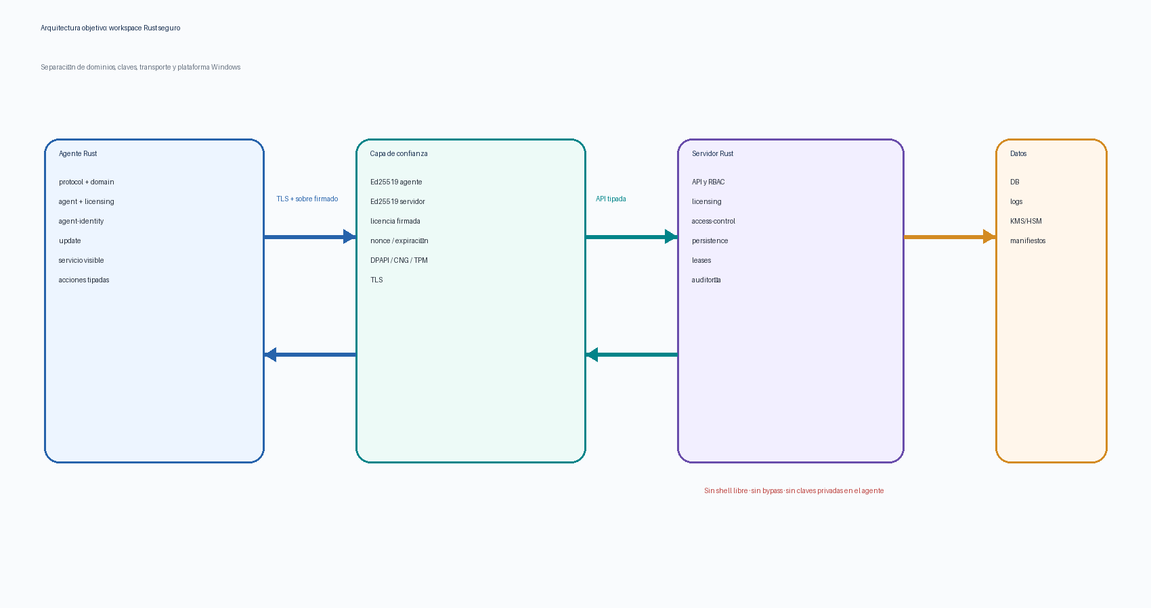
Figura 2. Arquitectura objetivo y separación de responsabilidades.
Crate / capa | Responsabilidad | Regla
protocol | Mensajes versionados, contrato de bytes firmados y errores | Sin lógica de plataforma
domain | Agentes, comandos, licencias, estados y políticas | Puro y testeable
agent | Servicio, heartbeat, cola local y dispatcher | Nunca recibe shell libre
server | API, enrolamiento, comandos y resultados | Autorización antes de firmar
persistence | DB, migraciones, leases y auditoría | Transacciones e idempotencia
licensing / access-control | Planes, roles, features y revocación | Separados de identidad
agent-identity | Ed25519, enrolamiento y rotación | Privada solo local
windows-platform | SCM, DPAPI/CNG, inventario y consentimiento | unsafe aislado
update | Manifiestos, hashes, firma y rollback | Anti-rollback
test-support | Fixtures, vectores y pruebas de replay | Sin secretos reales

7. Firma y cadena de confianza
La firma del servidor con Ed25519 sí es necesaria para confirmar que un comando procede de una autoridad válida, pero no reemplaza TLS: Ed25519 autentica integridad y origen del mensaje; TLS protege la confidencialidad y el canal. Las claves privadas del servidor y licenciamiento nunca deben estar en el agente; este sí mantiene su propia clave de identidad protegida localmente.
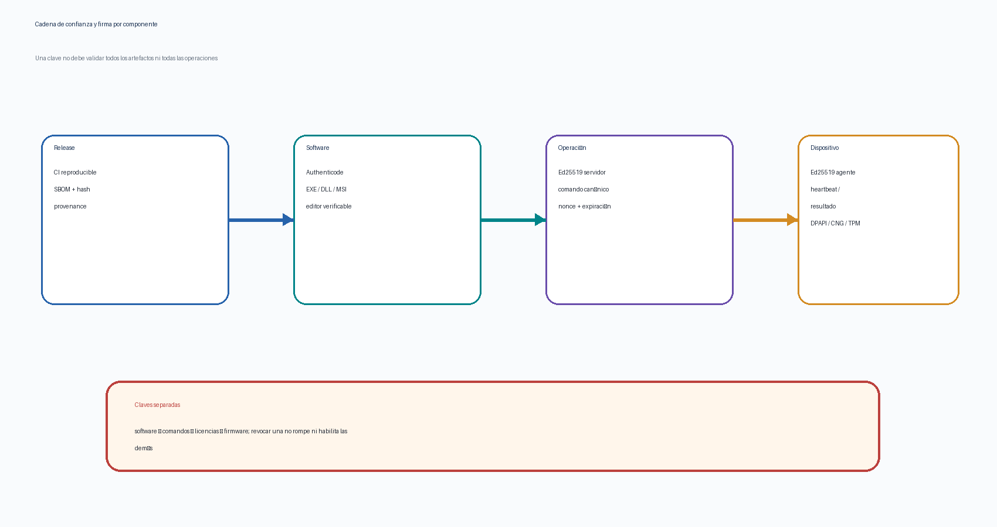
Figura 3. Claves separadas para software, operación, dispositivo y firmware.
Objeto | Mecanismo | Campos / controles
EXE, DLL, MSI/MSIX | Authenticode | Certificado de editor, timestamp, cadena verificable, CI/HSM
Comando servidor → agente | Ed25519 | protocol_version, key_id, command_id, tenant_id, agent_id, action_type, parameters, issued_at, expires_at, nonce, signature
Heartbeat y resultado | Ed25519 del agente | agent_id, secuencia, timestamp, hash de payload, firma y anti-replay
Licencia | Ed25519 de licenciamiento | license_id, tenant_id, plan, features, max_agents, issued_at, expires_at, offline_grace_hours, key_id
Actualización | SHA-256 + Ed25519 + Authenticode | manifiesto, versión, hash, plataforma, firma, rollback seguro
Firmware | Clave independiente | hardware objetivo, versión, contador anti-rollback, firma, verificación previa/posterior

7.1 Reglas de validación del sobre de comando
- Firmar y verificar los bytes exactos del sobre versionado del Anexo C; no reserializar el payload antes de comprobar la firma.
- Rechazar firma inválida, key_id revocado, agent_id/tenant_id incorrecto, timestamp fuera de ventana, nonce repetido o command_id ya procesado.
- Validar feature licenciada, rol aprobador, parámetros, límites de tiempo, tamaño y recursos antes de ejecutar.
- Registrar solicitud, aprobación, firma, recepción, inicio, resultado y error con correlación única.
- TOTP o WebAuthn autentica al operador; la firma final del comando la produce el servidor autorizado.

8. Activación, licencia y control de acceso
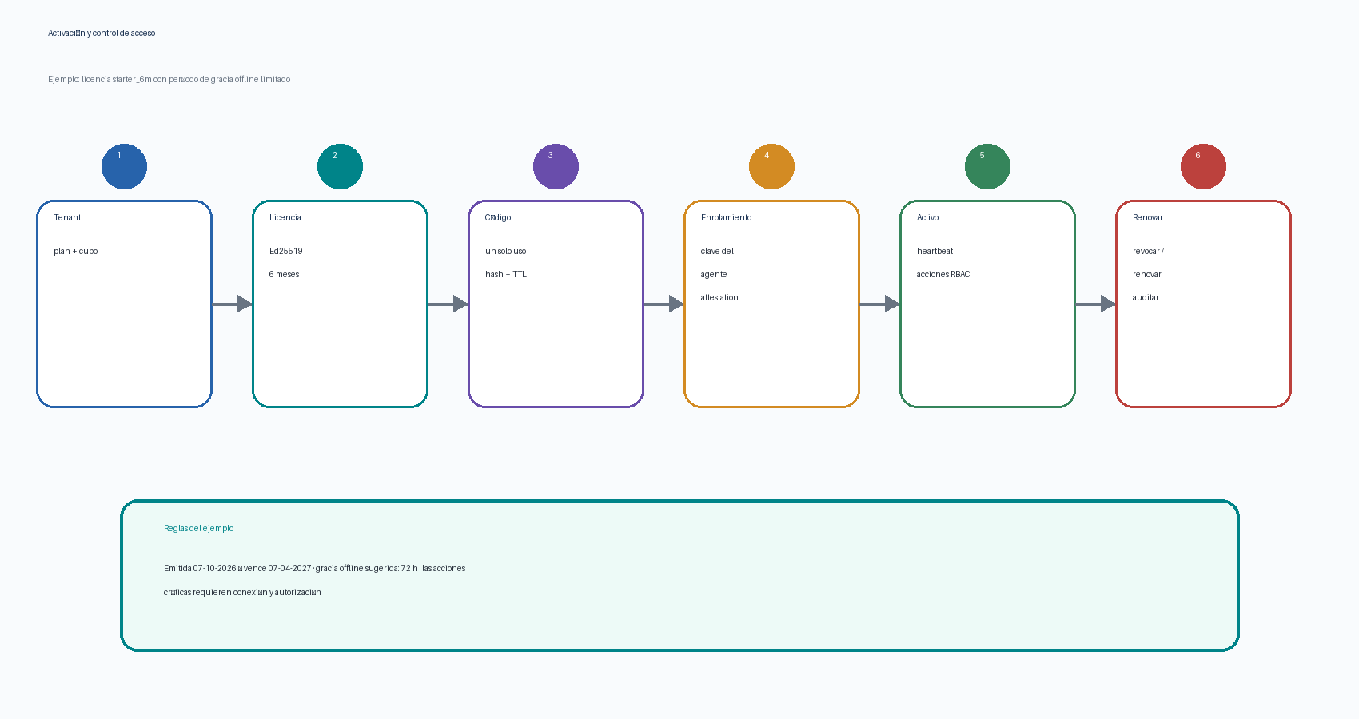
Figura 4. Flujo de activación para una cuenta de seis meses.
La activación debe separar cuatro conceptos: identidad del agente, licencia del tenant, autorización del operador y firma del artefacto. Una licencia válida no concede por sí sola permiso para ejecutar cualquier acción.
Rol | Puede hacer | No debe hacer
Administrador | Tenants, usuarios, licencias y políticas | Ejecutar acciones críticas sin aprobación adicional
Operador | Consultar inventario y solicitar acciones | Firmar o aprobar su propia acción sensible
Jefatura | Aprobar acciones de alto impacto con MFA | Modificar evidencias de auditoría
Auditor | Leer inventario y auditoría | Cambiar estado o ejecutar comandos
Agente | Identificarse y ejecutar acciones permitidas | Emitir licencias o aceptar comandos no firmados

8.1 Ejemplo de cuenta starter_6m
- Emisión: 07-10-2026. Vencimiento: 07-04-2027. La fecha la calcula y valida el servidor; el agente no puede ampliarla localmente.
- Código de activación: único uso, guardado como hash, con TTL corto y contador de intentos. Nunca se almacena en texto plano en la base de datos.
- Durante el enrolamiento, el agente genera su clave Ed25519 y el servidor vincula agent_id, tenant_id y license_id.
- El material local se protege con DPAPI/CNG y, cuando esté disponible, TPM. La clave privada no se envía al servidor. DPAPI protege software; una clave TPM/CNG solo será no exportable si el proveedor y la implementación lo garantizan.
- Gracia offline sugerida: 72 horas. En modo offline se permiten inventario local y recuperación segura, pero no acciones críticas indefinidas.
- Revocación, cambio de plan, exceso de cupo o vencimiento bloquean features y quedan en auditoría.

9. APIs nativas de Windows
La capa windows-platform encapsula llamadas nativas y concentra las zonas unsafe. El resto de crates recibe interfaces seguras y testeables. La cámara y la ubicación no forman parte del agente nuevo; BitLocker sólo se consulta en modo de lectura y nunca se extraen claves de recuperación.
Necesidad | API / subsistema | Uso seguro
Hostname | GetComputerNameExW | Normalizar y limitar tamaño
Red | GetAdaptersAddresses | Excluir secretos; informar solo lo necesario
Disco / RAM / uptime | GetDiskFreeSpaceExW / GetPhysicallyInstalledSystemMemory / GetTickCount64 | Timeout y datos mínimos
Usuario | GetUserNameW / WTSQuerySessionInformationW | No usar como identidad criptográfica
Servicio | Service Control Manager | Servicio visible, firmado, recuperable y desinstalable
Secretos | CryptProtectData / CryptUnprotectData; CNG | DPAPI por usuario/máquina; rotación y no loguear secretos
Cámara / ubicación | Media Foundation / Windows Media Capture / Windows Location API | Consentimiento explícito y desactivado por defecto
BitLocker | Proveedor Windows/WMI bajo política | No recolectar llaves; mínimo privilegio y auditoría
Red | WinHTTP o cliente Rust TLS | TLS, timeouts, backoff y validación de certificados

10 APIs de aplicación implementadas
Endpoint | Propósito | Controles obligatorios
POST /api/v1/enrollment/start | Iniciar enrolamiento con código de un uso | TTL, rate limit, hash de código, challenge
POST /api/v1/agent (enroll) | Registrar clave pública del agente | Firma de challenge, tenant y licencia
POST /api/v1/agent (heartbeat) | Heartbeat e inventario firmado | Firma Ed25519, secuencia, replay protection
POST /api/v1/commands | Crear solicitud de acción | RBAC, feature licenciada, aprobación
POST /api/v1/agent (heartbeat) | Obtener comando firmado | Lease, agente correcto, expiración
POST /api/v1/agent (complete) | Entregar resultado firmado | Idempotencia, hash de salida, límites
POST /api/v1/licenses | Emitir licencia | Administrador, clave de licenciamiento, auditoría
GET /api/v1/updates/{channel} | Obtener actualización | Manifiesto firmado, hash, canal y rollback

Estas rutas corresponden al servidor Rust actual. El endpoint único /api/v1/agent distingue enrolamiento, heartbeat, finalización y rotación por la operación firmada; no hay rutas de terminal arbitraria.

11. Plan de migración completa
Fase | Trabajo | Salida verificable
0 · Contención | Retirar 000000, rotar secretos, aislar instalador y sanear dump | Credenciales nuevas y riesgos críticos cerrados
1 · Contratos | Definir mensajes, estados, leases, licencias, claves y auditoría | Esquemas versionados y vectores de firma
2 · Confianza | Enrolamiento, Ed25519, TLS, RBAC, MFA y revocación | Pruebas de firma, replay, expiración y roles
3 · Agente Rust | Servicio visible, inventario, heartbeat, licencia y dispatcher | Instalador firmado y acciones tipadas
4 · Servidor Rust | API, DB, migraciones, leases, auditoría y portal de activación | Despliegue paralelo con canary
5 · Distribución | CI reproducible, SBOM, Authenticode, manifiestos y MSI/MSIX | Artefactos verificables desde cero
6 · Retirada | Migrar dashboard, apagar PHP, retirar Python y eliminar scripts antiguos | PuniShell legacy fuera de operación

- No migrar SetupComplete, WMI relanzador, exclusiones Defender, ACL anti-borrado ni ocultamiento de carpetas.
- Mantener compatibilidad durante una ventana controlada, con bandera de solo lectura para el agente antiguo y fecha de retiro.
- Medir CPU, memoria, latencia de check-in, tamaño de inventario, tasa de errores y tiempo de recuperación antes/después.

12. Criterios de aceptación
- Un agente no enrolado no recibe comandos.
- Un comando alterado, expirado, repetido o dirigido a otro agente no valida.
- Una licencia de seis meses vence en servidor y agente; una revocada bloquea funciones administrativas.
- La clave privada del servidor, licenciamiento y firmware nunca aparece en el agente ni en el repositorio.
- EXE, DLL, MSI/MSIX y actualizaciones son verificables por firma y hash.
- No existe shell arbitrario como API principal; cada acción tiene esquema, límites, timeout y auditoría.
- La pérdida de red no provoca ejecución insegura ni amplía una licencia vencida.
- Cámara, ubicación y BitLocker están desactivados por defecto y solo operan bajo política documentada.
- Existen pruebas automatizadas de firma, replay, expiración, revocación, roles, leases, rollback y compatibilidad.

13. Conclusión y prioridades inmediatas
PuniShell cumple hoy el papel de prototipo de administración remota, pero su modelo de confianza es insuficiente para operar como producto seguro: mezcla telemetría sensible, ejecución de comandos y persistencia con controles inconsistentes. Lime Rust aporta una base técnica de organización y protocolos, pero el binario original identificado es ELF ARM Linux y no un PE firmado de Windows.
Las prioridades actuales son retirar del uso operativo el agente y backend heredados, probar el nuevo servicio en Windows, firmar cada EXE de release y verificar instalación, revocación y rollback. Los contratos Ed25519, la licencia y la activación ya tienen implementación Rust y pruebas; el certificado de código y la operación productiva requieren preparación externa.
Orden | Acción inmediata | Resultado
1 | Contención: 000000, credenciales, TOTP y dump | Reducir exposición actual
2 | Contrato de bytes firmados + verificador Ed25519 | Eliminar órdenes no autenticadas
3 | Enrolamiento y clave por agente | Eliminar suplantación de dispositivos
4 | Servicio Rust visible y acciones tipadas | Reducir ejecución arbitraria
5 | Activación de seis meses + revocación | Control comercial y técnico trazable
6 | Firma Authenticode y actualización verificable | Cadena de suministro controlada

Anexo A. Inventario resumido de capacidades
N.º | Capacidad / componente | Destino recomendado
1–14 | Inventario, telemetría, polling, terminal y resultados | Rust + API tipada + políticas de privacidad
15–28 | Sesiones, TOTP, colas, aprobaciones, resultados y datos | Servidor Rust + RBAC + DB transaccional
29–36 | Servicio, instalación y persistencia invasiva | Conservar servicio visible; eliminar evasión
37–51 | Crates Lime, BLE, GPS, IPC, modem, OTA y evidencia | Referencia separada; validar derechos y firma
52–79 | Fallas críticas y altas | Backlog priorizado de seguridad y confiabilidad
80–90 | Mejoras y criterios de rendimiento | Medir en pruebas de aceptación

Anexo B. Comandos de validación recomendados
Antes de dar por terminada la migración, el pipeline debería ejecutar como mínimo:
- cargo fmt --all -- --check
- cargo clippy --workspace --all-targets -- -D warnings
- cargo test --workspace
- cargo audit
- cargo deny check
- Pruebas de verificación Ed25519: firma válida, payload alterado, nonce repetido, expiración y key_id revocado.
- Pruebas Windows: servicio, DPAPI/CNG, permisos, instalación, desinstalación y validación Authenticode.

Anexo C Correspondencia funcional y código Rust
Fecha: 11 de octubre de 2026. Fuente funcional: código Python, PHP, JavaScript, SQL y PowerShell presente en /home/diogenes/Desktop/PuniShell_Proyect-main.
La matriz siguiente conserva la correspondencia funcional entre el legado y la arquitectura Rust. Los nombres propuestos originalmente se ajustaron al código real cuando existe una función equivalente. El Anexo D precisa la evidencia de integración y los límites de validación Windows.

1 Estado de esta entrega
Además de protocol, domain y licensing, la implementación incorpora server, agent y windows-platform. El servidor usa SQLite y HTTPS; el agente usa un diario local, firmas verificadas y adaptadores nativos Windows. Las columnas de estado de este Anexo C documentan la planificación inicial; el estado vigente aparece en el Anexo D.
Capa | Archivos existentes relacionados | Cambio y patrón | Compilación y despliegue
Mensajes | agente_python/agente_punishell.py, backend_php/poll.php | protocol: tipos de acción y sobres firmados | Biblioteca compilable, sin red
Permisos y estados | solicitar_accion.php, autorizar_accion.php, endpoint_commands | domain: reglas puras y transiciones | Pruebas unitarias de autorización; integración SQL pendiente
Activación | ESPECIFICACION_RUST_ACTIVACION.md | licensing: meses naturales y verificación de licencia | Biblioteca compilable; portal y códigos pendientes
Windows | Agente e instaladores actuales | Futuro windows-platform: APIs y servicio | No se ha instalado ni ejecutado en Windows
Documentación | Informe maestro y especificación existentes | Ampliación con equivalencias verificables | Word actualizado y documentación Cargo

2 Equivalencias de las 19 funciones del agente
Fuente: agente_python/agente_punishell.py. Las funciones que recolectaban secretos o operaban sin consentimiento se retiraron; los equivalentes implementados se agrupan en los crates agent, server y windows-platform.
ID | Función Python y línea | Equivalente Rust | API o contrato | Estado
A01 | __init__ L16 | runtime::Config::validate | URLs HTTPS, trust stores y polling por configuración | Implementada
A02 | get_hostname L21 | windows::hostname | GetComputerNameExW; devolver error real | Implementada
A03 | get_local_ip L23 | windows::adapters | GetAdaptersAddresses; IPv4/IPv6, interfaz y estado | Implementada
A04 | get_public_ip L32 | IP pública de tercero eliminada | IP vista por el servidor; proxy solo si pertenece a configuración confiable | Retirada
A05 | get_mac_address L36 | windows::adapters, campo mac | Datos de adaptadores; MAC es telemetría, no identidad | Implementada
A06 | get_bios_serial L40 | windows::inventory, WMI BIOS | COM/WMI Win32_BIOS; SMBIOS como alternativa validada | Implementada
A07 | get_wifi_info L47 | windows::wifi | WlanOpenHandle, WlanEnumInterfaces, WlanQueryInterface, liberación de buffers | Implementada
A08 | get_logged_user L57 | windows::users, WTS | WTS; identificar sesiones interactivas, no cuenta del servicio | Implementada
A09 | get_os_info L64 | windows::registry, edición y build | Versión/build y edición; manifiesto de compatibilidad | Implementada
A10 | get_uptime_hours L66 | windows::inventory, GetTickCount64 | GetTickCount64; conservar u64 milisegundos | Implementada
A11 | get_disk_free_gb L72 | windows::inventory, disco en bytes | GetDiskFreeSpaceExW; distinguir disponible para caller y libre total | Implementada
A12 | get_ram_gb L78 | windows::inventory, RAM instalada y útil | GlobalMemoryStatusEx para memoria utilizable; instalada con API separada | Implementada
A13 | get_security_status L84 | windows::inventory, estado Defender y BitLocker | Proveedores Defender y BitLocker de solo lectura | Implementada
A14 | get_windows_location L95 | Geolocalización eliminada | Función retirada: sin API equivalente en esta entrega | Retirada
A15 | capture_photo L102 | Cámara eliminada | Función retirada: sin API equivalente en esta entrega | Retirada
A16 | gather_inventory L112 | platform::inventory | Campos opcionales, resultados por fuente, sin cámara/ubicación rutinaria | Implementada
A17 | execute_command L126 | Agent::execute; validate_signed_command | Firma, parámetros, reserva persistente y dispatcher tipado implementados; validación Windows pendiente | Sustituida
A18 | poll_server L163 | Agent::rpc; DeviceRequest | HTTPS, identidad de agente, payload acotado y lease | Implementada
A19 | run L191 | Agent::run; service::worker | Tokio, backoff, jitter, parada SCM y cancelación | Implementada

Detalles de comportamiento que deben preservarse o corregirse
capture_photo() existe, pero gather_inventory() y run() no la llaman. El backend acepta imágenes y recovery keys en un POST de finalización; eso no demuestra que el agente incluido las recolecte ni las envíe automáticamente.
El parser WiFi divide BSSID por todos los caracteres : y toma solo el segundo segmento; puede truncar una MAC. Además depende del idioma de netsh. La versión Rust debe obtener estructuras nativas y respetar los permisos de Windows.
GetTickCount64() retorna 64 bits, pero el uso de ctypes no declara restype. Existe riesgo de truncamiento del uptime al interpretarlo como int de 32 bits. La corrección Rust conserva milisegundos u64; el panel convierte a horas.
Las cifras divididas por 1024**3 son GiB, aunque el agente las llame GB. El protocolo nuevo guarda bytes enteros y el panel aplica la unidad. No se deben usar ceros ni 127.0.0.1 como sustitutos silenciosos de errores de colección.
La RAM instalada y la RAM utilizable no son el mismo dato. Deben existir installed_bytes y usable_bytes, cuando el proveedor pueda medirlas. GetUserNameW devuelve la identidad del proceso y en un servicio puede ser SYSTEM; WTS debe usarse para la identidad de las sesiones de usuario.
execute_command() heredado marca executed sin comprobar el código de salida y concatena salida sin límite. El agente Rust sólo ejecuta acciones tipadas, reporta éxito o error y acota la salida; tras una caída no repite una acción cuyo efecto quedó incierto.

3 Equivalencias del backend PHP
Los PHP sin funciones declaradas se inventarían por flujo/handler del archivo. Los equivalentes implementados se exponen por /api/v1/* en server/src/api.rs; no existe terminal arbitraria.
ID | Archivo o función actual | Equivalente Rust | Cambio de contrato | Estado
B01 | login.php | api::login, Argon2id y TOTP | Argon2id, TOTP, sesión opaca, cookie y CSRF; migración automática de bcrypt no implementada | Implementada
B02 | logout.php | api::logout | Revocar sesión en servidor y borrar cookie | Implementada
B03 | reset_pass.php | api::reset_password | Token aleatorio de un uso; retirar endpoint con contraseña fija | Sustituida
B04 | index.php::renderTableRows L29 | api::agents y panel web | Consulta por tenant y frontend con escape; paginación avanzada pendiente | Parcial
B05 | poll.php check-in | api::device, heartbeat | Identidad firmada de enrolamiento; upsert por agent_id, no BIOS/MAC | Implementada
B06 | poll.php selección approved | api::device, claim transaccional | Transacción, lease y firma del servidor; no SELECT suelto | Implementada
B07 | poll.php update_command | api::device, complete | Validar propietario, lease y firma; succeeded/failed y executed_at coherente | Implementada
B08 | poll.php recovery_key | Estado BitLocker sin recuperación de clave | Retirar recolección genérica de recovery keys; eventual escrow independiente | Sustituida
B09 | poll.php webcam_image_b64 | Carga de webcam eliminada | Consentimiento, tamaño, MIME, tenant, retención y acceso limitado | Retirada
B10 | reportar_resultado.php | Resultado acotado en complete | Resultado único acotado en petición firmada, con secuencia y deduplicación | Sustituida
B11 | obtener_resultado.php | api::commands | Consulta por tenant; streaming y paginación no implementados | Parcial
B12 | solicitar_accion.php | api::request_action | Operator, aislamiento y acción tipada | Implementada
B13 | autorizar_accion.php | api::approve_action / reject_action | Approver diferente, MFA reciente, compare-and-set y auditoría | Implementada
B14 | enviar_comando.php | api::request_action | Unificar flujo; no inserción alternativa sin sesión | Sustituida
B15 | ejecutar_directo.php | Comando directo eliminado | Reemplazar shell custom por operaciones diagnósticas tipadas | Retirada
B16 | iniciar_sesion_terminal.php | Sesión de terminal eliminada | Sesión breve con aprobación; sin 000000, sin jefe hardcodeado | Retirada
B17 | verificar_sesion.php | Sesión de terminal eliminada | Comprobar usuario, tenant y expires_at al actuar, no solo al consultar UI | Retirada
B18 | totp.php::base32Decode | security::totp con biblioteca | Rechazar secretos inválidos; no copiar parser manual | Implementada
B19 | totp.php::getCode | security::totp con biblioteca | Vectores de prueba, secreto protegido y no registrado en logs | Implementada
B20 | totp.php::verifyCode | api::mfa, anti-reutilización | TOTP anti-reuso y límites; WebAuthn no implementado | Implementada
B21 | panel_seguridad.php | Panel web y api::commands | Unificar controles con index.php; rol no se valida en JavaScript | Implementada

reset_pass.php modifica contraseñas de usuarios concretos y no muestra una validación de sesión. Su clave fija no se reproduce en esta documentación. ejecutar_directo.php inicia sesión PHP, pero no comprueba su usuario/rol y solo mira el bit de túnel; tampoco verifica expiración en ese archivo. La consulta del panel no convierte ese flujo en una autorización segura.
solicitar_accion.php intenta devolver $lastInsertId en una rama no POST donde no lo define. La nueva API debe rechazar métodos inválidos con 405 y nunca devolver éxito si no ocurrió una inserción válida.

4 Equivalencias de funciones JavaScript
Estas funciones son presentación. Sus controles operativos se ejecutan en Rust en el servidor; modales, teclado y HTML permanecen en el frontend web.
ID | Función JavaScript | Función o API Rust asociada | Comportamiento de UI
J01 | openModal | GET /api/v1/agents | Mostrar agentes y acciones tipadas
J02 | abrirTerminalInteractiva | Sin equivalente | Terminal interactiva retirada
J03 | esperarAprobacion | GET /api/v1/commands | Consultar estado de aprobación
J04 | iniciarModoPutty | Sin equivalente | Shell remoto retirado
J05 | escucharAgente | GET /api/v1/commands | Resultado acotado; sin streaming/cursor
J06 | updateCommandString | domain::Action | Seleccionar tipo y parámetros validados
J07 | enviarComandoAjax | POST /api/v1/commands | Solicitud única con errores uniformes
J08 | abrirModalAuth | GET /api/v1/commands | Mostrar acción antes de aprobar
J09 | validarTotpAjax | POST /api/v1/commands/{id}/approve | TOTP en servidor; navegador no firma
J10 | cancelarProtocolo | POST /api/v1/commands/{id}/cancel | Cancelación y rechazo distintos
J11 | solicitarComando | POST /api/v1/commands | Unificar flujo del panel
J12 | abrirModal | GET /api/v1/commands | Estado local del modal
J13 | cerrarModal | Sin handler Rust | Cancelar listeners locales
J14 | enviarAutorizacion | POST /api/v1/commands/{id}/approve | Evitar doble envío y tratar conflicto

5 Equivalencias de datos y unidades
Fuente SQL o campo | Modelo Rust propuesto | Regla
easton_endpoints.id | agent_id + tenant_id | Identidad enrolada y claves, no hash MAC/BIOS
bios_serial, mac_address | Inventario opcional | No autenticadores; pueden faltar o cambiar
uptime_hours varchar | uptime_millis: u64 | Conversión de unidad solo en presentación
disk_free_gb, ram_gb float | DiskSpace, MemoryInfo con bytes u64 | No perder precisión; diferenciar GiB y GB
latitude, longitude varchar | Retirado del agente Rust | No se envía ubicación de forma rutinaria
last_webcam_shot LONGBLOB | Retirado del agente Rust | No se capturan ni suben fotografías
bitlocker_recovery_key text | Retirado del inventario | Escrow especializado si se aprueba como función distinta
endpoint_commands | CommandClaims + registro SQL de operación | Estado, lease, nonce, firma y correlación
usuarios.nivel 1,2,3 | Role | Mapping explícito: lector heredado, Operator, Approver; Administrator nuevo
usuarios.totp_secret | Credencial MFA cifrada | No mezclar identidad de agente ni licencia

La correspondencia nivel = 1 como lector es una política de migración propuesta para las cuentas PHP. El nuevo esquema Rust sí contiene tenant_id y roles explícitos; no existe importación automática de usuarios ni datos heredados.

6 Instalación y distribución
ID | Mecanismo PowerShell actual | Equivalente Rust Windows | Estado
I01 | Comprobar administrador | Script elevado; MSI no implementado | Implementada (script)
I02 | Copiar EXE a rutas del sistema/Recovery | Program Files y ProgramData con ACL de mínimo privilegio | Sustituida
I03 | New-Service, inicio y parada | windows-service y dispatcher SCM | Implementada; probar Windows
I04 | sc failure | Política SCM de recuperación aún no configurada | Pendiente
I05 | SetupComplete.cmd | Sin equivalente de reinstalación oculta | Retirada
I06 | Registro Run | SCM como mecanismo de inicio visible | Retirada
I07 | ACL anti-borrado Everyone Deny | ACL mínimas con desinstalación administrativa posible | Sustituida
I08 | WMI event consumer de relanzamiento | Recuperación SCM | Retirada
I09 | Exclusiones Defender | Compatibilidad y firma Authenticode | Retirada
I10 | Forzar consentimiento de ubicación en registro | Consentimiento del usuario/política autorizada | Retirada
I11 | attrib +h +s | Archivos y servicio identificables | Retirada
I12 | Stop-Service, delete y Stop-Process | Script de parada y desinstalación SCM | Implementada; probar Windows
I13 | Limpieza WMI/Run/Defender heredados | Migrador de retiro explícito de la instalación antigua | Pendiente
I14 | Borrar SetupComplete.cmd completo | Retirar solo bloques propios verificados | Sustituida
I15 | PyInstaller .spec | cargo build --release, firma y script; sin MSI | Sustituida

Registrar un EXE Python con New-Service no lo convierte en servicio Windows. El agente inspeccionado no implementa el protocolo del SCM; el nuevo binario debe usar dispatcher, estados y handlers de parada reales. Es una observación del código, no una prueba de ejecución del servicio antiguo.
LockWorkStation requiere el escritorio interactivo. El servicio nuevo usa WTS y un proceso de sesión con token interactivo para esta acción; este camino necesita pruebas funcionales y revisión de seguridad en Windows real.

7 Funciones Rust implementadas
ID | Función y crate | Equivalencia o capacidad | Límite de integración
R01 | protocol::generate_signing_key | Identidad Ed25519 nueva | Persistencia DPAPI en Windows; TPM no implementado
R02 | protocol::sign_command | Firma servidor hacia agente | El servidor autoriza antes de firmar
R03 | protocol::verify_command_signature | Autenticidad e integridad del comando | El replay se controla en servidor y diario del agente
R04 | protocol::sign_license | Licencia firmada | Clave separada y provisión en servidor implementadas
R05 | protocol::verify_license_signature | Firma de licencia | Validar además tenant, vigencia y estado
R06 | domain::authorize_request | Segregación de solicitar_accion.php | La API verifica sesión y tenant
R07 | domain::authorize_approval | Doble control de autorizar_accion.php | TOTP y auditoría integrados en servidor
R08 | domain::transition | Estados de endpoint_commands | Transición compare-and-set en SQLite
R09 | domain::validate_command | Destino, tiempo, features y parámetros | Usar después de verificar firma
R10 | domain::validate_signed_command | Unión de firma y validación operativa | Reserva persistente de nonce y command_id en agente
R11 | licensing::subscription_expires_at | Cuenta 6,12,24 o meses personalizados | Política de 1 a 120 meses, fechas UTC
R12 | licensing::verify_license | Firma y estado de licencia | Revocación online se aporta desde fuente confiable
R13 | licensing::license_state | Active, GracePeriod, Expired, Revoked | No protege por sí sola contra manipulación local del reloj/archivo
R14 | licensing::require_feature | Funcionalidades y acciones offline | Gracia admite solo Inventory
R15 | licensing::require_agent_capacity | Cupo de enrolamiento | Cupo y consumo de código en transacción SQL

Firma implementada y contrato de bytes
Se usa Ed25519 normal con verify_strict, sin prehash propio. La biblioteca produce JSON UTF-8 con Serde, transporta esos bytes en payload_b64 y firma:
COMMAND: b"PUNISHELL-COMMAND-V1\0"
LICENSE: b"PUNISHELL-LICENSE-V1\0"
signed_bytes = purpose_prefix
|| key_id_length_u16_big_endian
|| key_id_ascii
|| payload_length_u32_big_endian
|| payload_utf8_bytes
No es JSON canónico JCS ni CBOR. El verificador comprueba los bytes exactos recibidos antes de interpretar el JSON, por lo que proxies y consumidores no deben reserializar el payload. key_id está protegido por la firma. El payload tiene límite de 16 KiB; se rechazan campos desconocidos y acciones custom. Cambiar este contrato requiere versionar el protocolo y los vectores de prueba.
El servidor y el agente actuales usan este contrato de bytes exactos. JCS o CBOR canónico requerirían una nueva versión del protocolo con pruebas de interoperabilidad.

Activación de seis meses
El servidor emite licencias de meses naturales mediante subscription_expires_at. Una cuenta de seis meses emitida el 11-10-2026 a las 12:00 UTC vence el 11-04-2027 a las 12:00 UTC; si el día no existe, se recorta al último del mes. La API acepta el plan, el cupo, las prestaciones y la gracia offline autorizada.
La API de activación guarda sólo el hash del código, emite un desafío firmado, verifica la prueba Ed25519 del agente y consume el código y el cupo en una transacción SQLite. La prueba de integración confirma que el código no puede usarse una segunda vez.
La gracia offline máxima es 72 horas desde el último contacto confiable y nunca extiende expires_at. Sólo permite inventario local. En Windows la identidad se protege con DPAPI y el estado con ACL; no hay protección TPM ni garantía frente a un administrador local malicioso.

8 Qué se aprovecha de Lime Rust
La ruta /home/diogenes/lime_dump_safe/analysis/lock_rust contiene un proyecto para hardware Linux embebido. Su organización por Cargo/daemons y los conceptos de autenticación de mensajes sirven como referencia técnica. El BLE legacy con nonce Ed25519 no equivale a una suscripción PuniShell de seis meses.
No se copian claves, blobs de activación ni secretos del dump. El licenciamiento de este workspace es propio, siguiendo el contrato PuniShell; no se presenta como implementación del servicio comercial de Lime. BLE, CAN, GPS, modem y OTA de dispositivos son adaptadores separados de las APIs Windows.

9 Validación realizada y pendientes de aceptación
La suite actual ejecuta 27 pruebas entre reglas de firmas, licencias, dominio, cifrado/MFA e integración HTTP. Incluye login TOTP, licencia de seis meses, desafío de activación, código de un uso, heartbeat firmado, recibo renovado y rechazo de secuencia repetida.
Los controles de compilación, formato, Clippy, pruebas, documentación Cargo y compilación cruzada de bibliotecas se registran en el README. La comparación de rendimiento Rust/Python está pendiente: no se promete una mejora porcentual sin agente y benchmark equivalentes.
La implementación ya incluye inventario Windows, servicio SCM, HTTPS, sesiones/TOTP, SQLite, activación, reservas contra repetición, respuestas firmadas y verificación de actualizaciones. Para aprobar un despliegue faltan compilar el workspace completo en Windows MSVC, ejecutar el servicio y el instalador en una VM, probar WinVerifyTrust y el rollback con certificados reales, y ensayar carga y recuperación. No se presenta esas pruebas pendientes como completadas.

10 Referencias primarias
- Verificación Ed25519 utilizada: https://docs.rs/ed25519-dalek/2.2.0/ed25519_dalek/struct.VerifyingKey.html
- Meses naturales: https://docs.rs/chrono/0.4.45/chrono/struct.DateTime.html#method.checked_add_months
- Uptime de 64 bits: https://learn.microsoft.com/en-us/windows/win32/api/sysinfoapi/nf-sysinfoapi-gettickcount64
- RAM utilizable: https://learn.microsoft.com/en-us/windows/win32/api/sysinfoapi/nf-sysinfoapi-globalmemorystatusex
- RAM instalada: https://learn.microsoft.com/en-us/windows/win32/api/sysinfoapi/nf-sysinfoapi-getphysicallyinstalledsystemmemory
- Sesiones Windows: https://learn.microsoft.com/en-us/windows/win32/api/wtsapi32/nf-wtsapi32-wtsquerysessioninformationw
- Adaptadores de red: https://learn.microsoft.com/en-us/windows/win32/api/iphlpapi/nf-iphlpapi-getadaptersaddresses
- WiFi: https://learn.microsoft.com/en-us/windows/win32/api/wlanapi/nf-wlanapi-wlanqueryinterface
- Escritorio interactivo para bloqueo: https://learn.microsoft.com/en-us/windows/win32/api/winuser/nf-winuser-lockworkstation
- Protección local DPAPI: https://learn.microsoft.com/en-us/windows/win32/SecCrypto/example-c-program-using-cryptprotectdata

Anexo D Estado actual de la migración Rust
La nueva versión funciona como sistema de administración tipada: un operador solicita una acción, otra cuenta con rol de aprobador la confirma con TOTP, el servidor firma el comando y el agente lo valida antes de ejecutarlo. La licencia de seis meses y el código de activación cumplen funciones distintas: la licencia limita vigencia y prestaciones; el código enrola un dispositivo una sola vez.
Capa | Estado implementado | Prueba o condición de aceptación
Protocolo y dominio | Ed25519 por propósito; roles, doble control, expiración y acciones permitidas | Pruebas unitarias de firmas, permisos y estados
Servidor | HTTPS, panel, usuarios, TOTP, CSRF, SQLite, auditoría y cola de comandos | Prueba HTTP de login; falta ensayo de carga y respaldo
Activación | Licencias de meses naturales, cupo, código de un uso, desafío y enrolamiento firmado | Prueba de seis meses, reuso denegado y secuencia repetida
Agente | Diario SQLite, identidad Ed25519, check-in, respuesta firmada y acciones tipadas | Compila y se prueba la API; falta ensayo completo en Windows
Windows | DPAPI, inventario nativo, SCM, bloqueo de sesión y Authenticode con pin | Compilación aislada para MSVC; falta VM y Windows SDK
Distribución | Instalador PowerShell con ACL, verificación de EXE y servicio visible | Exige EXE firmado y certificados de despliegue
Actualización | Manifiesto Ed25519, SHA-256, pin del editor, helper y rollback | Falta probar reemplazo, salud y reversión en Windows

Límites deliberados y seguridad de distribución
La versión Rust no conserva el shell remoto arbitrario, la cámara, la ubicación, las claves de recuperación BitLocker ni la persistencia evasiva del instalador legado. El inventario de BitLocker es de estado, no de secretos. Las acciones administrativas requieren aprobación y no se ejecutan durante la gracia offline. Estos cambios son parte del rediseño de control de acceso, no carencias accidentales del portado.
El certificado Authenticode del archivo Windows original no puede reutilizarse para firmar el nuevo EXE sin su clave privada. Cada release debe firmarse con un certificado del editor, verificarse con WinVerifyTrust y fijar el SHA-256 del certificado hoja. Además, el servidor firma cada comando y manifiesto con Ed25519; el agente verifica propósitos y claves públicas separadas. HTTPS protege el transporte y no sustituye estas firmas.

Ruta de validación antes de producción
- Ejecutar cargo fmt, Clippy con warnings como errores y las 27 pruebas en Linux; conservar Cargo.lock.
- Compilar server y agent con MSVC y Windows SDK; probar el servicio con cuenta SYSTEM, DPAPI, WMI, WLAN y sesiones interactivas en una VM Windows.
- Firmar el EXE con un certificado de prueba válido, instalar desde un paquete confiable y verificar activación, revocación, comando aprobado, actualización y reversión.
- Hacer copia de la base SQLite y de las claves privadas del servidor, probar restauración y almacenar un checkpoint de auditoría fuera del servidor.

